Presseinformation

Veolia Water Technologies - Celle, 05. Juli 2022
Neue RO CEDI Baureihe besticht durch Effizienz und Vielseitigkeit
Reinwasser für höchste Ansprüche mit der neuen TERION S
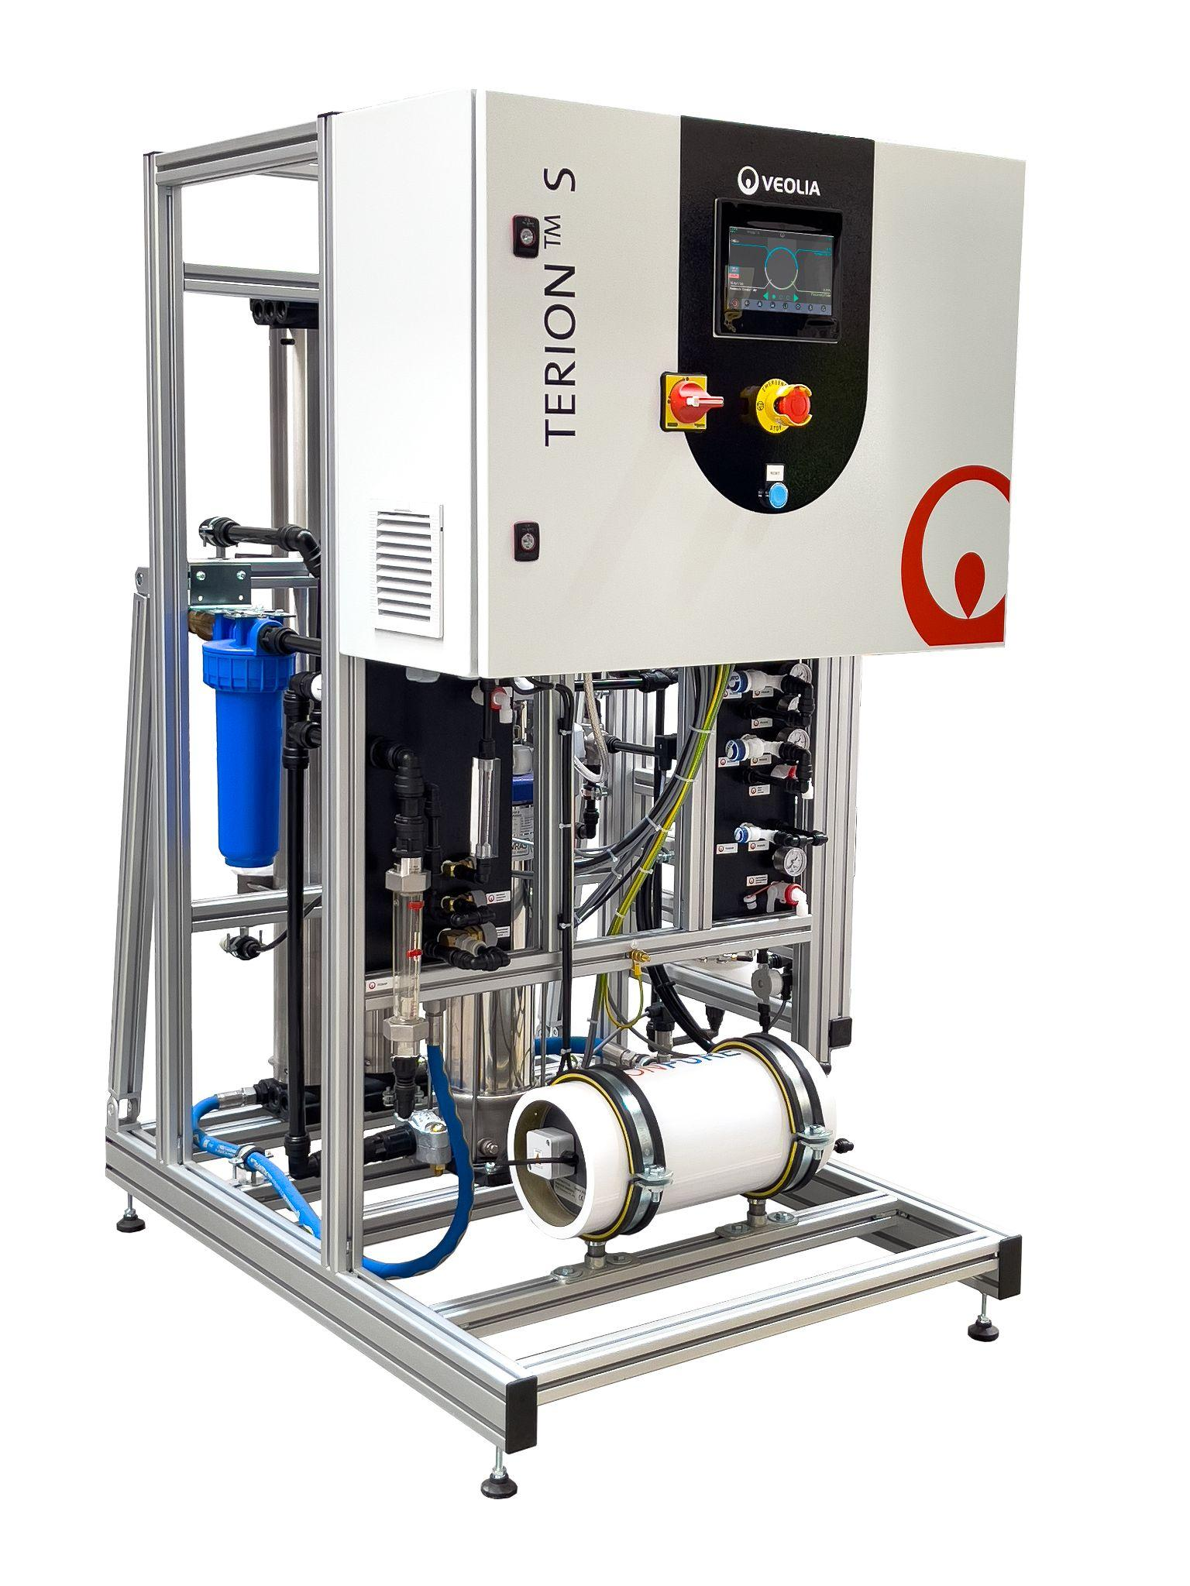 |  | 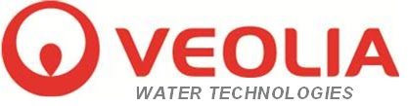
Nicht nur für Labore, Krankenhäuser oder Forschungseinrichtungen ist die zuverlässige Versorgung mit Rein- und Reinstwasser eine wesentliche Voraussetzung für einen sicheren Betrieb, auch anspruchsvolle Prozesswässer in der Industrie stellen besondere Qualitätsanforderungen. Neben Qualität und Effizienz der Wasseraufbereitung, sind vor allem Themen wie Zuverlässigkeit und Nachhaltigkeit wichtig. Mit der neuen TERION S bieten wir das passende System für die effiziente Rein- und Reinstwassererzeugung.
Die TERION S kombiniert eine Umkehrosmose (RO) mit einer kontinuierlichen Elektrodeionisation (CEDI) und passt mit einem Leitwert von bis zu 0,5 µS/cm und der effizienten Rohwasser-Ausbeute perfekt in die zentrale Rein- und Reinstwasserversorgung in Krankenhäusern, Laboren oder Instituten und kann dort beispielsweise Sterilisatoren in der geforderten Qualität nach DIN EN 285 zuverlässig versorgen. Durch die zweistufige Aufbereitung mit RO und CEDI sind Patronenaustauscher sowie deren regelmäßiger Austausch und die Regeneration mit Chemikalien überflüssig. Damit werden Betriebskosten minimiert und die Umwelt geschont. Das platzsparende Design ermöglicht die Integration auf engstem Raum.
Schnelles Handeln erfordert eine nutzerfreundliche Bedienung der Anlagen. Das übersichtliche Steuergerät erleichtert daher die Statusabfrage in Form einer intuitiven Bedienung und bietet dadurch eine leicht verständliche Messwertanzeige sowie Menüführung.
Die Überwachung und Analyse der Wasserqualität lässt sich optional via Profi-Bus in die zentrale Leittechnik integrieren und funktioniert ebenso über unsere Online Service Plattform Hubgrade. Vollkommen ortsunabhängig lässt sich so durch die automatische Protokollfunktion ein digitales Betriebstagebuch integrieren, sowie ein kontinuierliches Effizienzmanagement implementieren.
Die Anlagen sind in sieben unterschiedlichen Leistungen mit einem Produktwasservolumenstrom zwischen 110 und 4.000 Litern pro Stunde erhältlich. Bei erhöhtem CO₂-Gehalt im Wasser, sind die Anlagen der TERION S optional auch mit Membranentgasung (sowohl mit integrierter Vakuumpumpe oder mit Druckluftanschluss) erhältlich. Auch die Zugabe von Lauge ist mit der optionalen pH-Wert-Regelung möglich.
“Mit der Terion S komplettieren wir unsere neue TERION Baureihe um effiziente Systeme in einem breiten Größenspektrum, die auch den hohen Anforderungen ganz spezieller Branchen gerecht werden”, kommentiert Simon Krämer, Leiter Produktgeschäft bei Veolia Water Technologies, die neuen Systeme. “In Kombination mit unserer Online Service Plattform Hubgrade, ermöglichen wir unseren Kunden die zuverlässige Wasseraufbereitung am stets optimalen Betriebspunkt und sorgen für eine sichere und nachhaltige Betriebsführung bei sensiblen Anwendungen.”
Für Anwendungen im Bereich Elektronik, industrielle Prozesse oder Kraftwerke, insbesondere bei Kesselspeisewasser- und Gasturbinen, bieten wir mit den zweistufigen TERION Systemen auch demineralisiertes Wasser zwischen 5 m³ und 52 m³ pro Stunde an.
Mehr zu unserer Baureihe finden Sie hier:
https://www.veoliawatertechnologies.de/loesungen/produkte/terion

Alle Informationen zur neuen TERION S gibt es auf:
https://online-produktkatalog.de/site/frontend/detail.php?id=91

Fotos

Bild 1: Produktfoto TERION S; Quelle: Veolia Water Technologies
Bild 2: Logo Veolia; Quelle: Veolia

Unternehmensprofil

Veolia Water Technologies in Deutschland
Mit den Technologiemarken BERKEFELD, ELGA LABWATER, PMT und EVALED gehört das Unternehmen zu den international führenden Anbietern von Lösungen und Anlagen zur Trink-, Prozess- und Abwasseraufbereitung. Das Produktangebot umfasst Lösungen für ein breites Spektrum an Anwendungen, von der Gebäude- und Schwimmbadtechnik über Industrieunternehmen wie Getränke-, Nahrungsmittel- und Chemieproduzenten bis hin zu Laboratorien, Kommunen und internationalen Hilfsorganisationen.

Am Hauptsitz in Celle und an den Standorten in Bayreuth, Heinsberg, Leonberg und Crailsheim werden rund 400 Mitarbeiter beschäftigt. Ein bundesweites Netzwerk von über 50 Servicetechnikern und 30 Vertriebsingenieuren bietet Beratungskompetenz und schnelle Unterstützung. www.veoliawatertechnologies.de

Die Veolia Gruppe ist der weltweite Maßstab für optimiertes Ressourcenmanagement. Mit über 220 000 Beschäftigten auf allen fünf Kontinenten plant und implementiert die Veolia-Gruppe Lösungen für die Bereiche Wasser-, Abfall- und Energiemanagement im Sinne einer nachhaltigen Entwicklung der Kommunen und der Wirtschaft. Mit ihren drei sich ergänzenden Tätigkeitsfeldern sorgt sie für einen verbesserten Zugang zu Ressourcen, ihren Schutz und ihre Erneuerung. 2021 stellte die Veolia-Gruppe weltweit die Trinkwasserversorgung von 95 Millionen Menschen und die Abwasserentsorgung für 62 Millionen Menschen sicher, erzeugte fast 43 Millionen MWh Energie und verwertete 57 Millionen Tonnen Abfälle. Der konsolidierte Jahresumsatz von Veolia Environnement (Paris Euronext: VIE) betrug 2021 28,5 Milliarden Euro. www.veolia.com

Kontakt
Veolia Water Technologies Deutschland GmbH

Pressekontakt
Tobias Jungke
Lückenweg 5, 29227 Celle
Telefon: +49 (0) 5141 803-562
Mobil: +49 (0) 160 1417575
tobias.jungke@veolia.com

